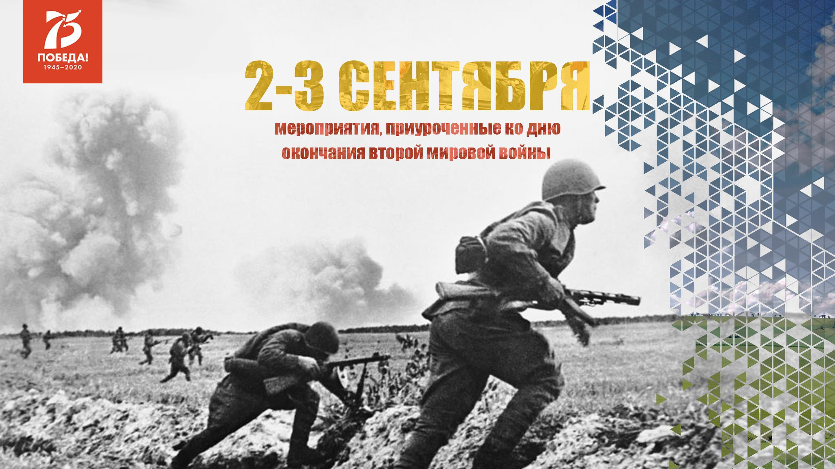

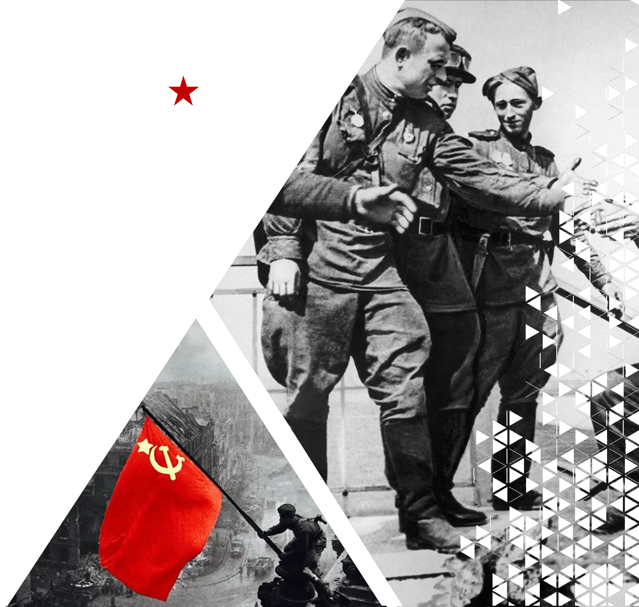
ВКЛАД СОВЕТСКОГО НАРОДА

В ОКОНЧАНИЕ ВТОРОЙ МИРОВОЙ ВОЙНЫ

Окончание Второй мировой войны – это великое событие для всего мира. Именно в этот день был побежден нацизм и фашизм, было прекращено преступление против всего человечества.

Ключевую роль в этой Победе сыграл Советский Союз и его храбрые воины:

они сражались не только за свою Родину. Советские солдаты гнали врага

до самого Берлина, изгоняя его с территорий других государств, захваченных

нацистской Германией и ее союзниками.

Страшное зло могло распространиться по всему миру, если бы советский народ не одержал Победу в главном противостоянии Второй мировой –

Великой Отечественной войне.

Точка во Второй мировой войне была поставлена Красной Армией

на Дальнем Востоке. Блестяще проведенная Маньчжурская операция стала последней крупной битвой Второй мировой, после которой последний союзник нацистской Германии – милитаристская Япония была вынуждена капитулировать.

Победа в войне стала залогом окончания Второй мировой войны.

Мы должны помнить и чтить подвиг наших предков и их вклад

в мирную жизнь современных государств.


- СЕНТЯБРЯ МЕРОПРИЯТИЯ ДНЯ

19:00 – 21:00

УРОКИ ВТОРОЙ МИРОВОЙ

Организация уроков в школах

Всероссийский проект | Международный проект
«Уроки Второй мировой» | «Великое кино Великой страны»
призван привлечь внимание | призван напомнить о цене
учащихся к важным | Победы 1945 года, которую
событиям войны и её урокам | заплатили советские люди
для будущих поколений | в годы войны

ВЕЛИКОЕ КИНО ВЕЛИКОЙ СТРАНЫ

Кинопоказ к/ф «Судьба Человека»

и документальной ленты С. Майорова

12:00

3 СЕНТЯБРЯ |  |  | АКЦИЯ ДАЛЬНЕВОСТОЧНАЯ ПОБЕДА
 |  |  | Раздача муаровых лент медали «За Победу над Японией»
МЕРОПРИЯТИЯ ДНЯ |  |  | во всех регионах РФ проходит в течение всего дня.
10:00 - 12:00 |  | 14:00
 | AR выставка |  |  | Свет мира
 | Образовательная
 | платформа |  |  | Борьба за Победу


Цветы памяти | Диктант Победы
Парады на Дальнем
Востоке
11:00 | 21:00

КВЕСТ | ДЕТСКИЙ ФЕСТИВАЛЬ МОДЕЛЕЙ | ПРОЕКТ | ПРОЕКТ
«ДАЛЬНЕВОСТОЧНАЯ ПОБЕДА» | ВОЕННОЙ ТЕХНИКИ | «СЛОВО ПОБЕДИТЕЛЯ» | «ПАЗЛ ПОБЕДЫ»


УРОКИ ВТОРОЙ МИРОВОЙ 

Всероссийский проект «Уроки Второй мировой» проводится 2-3 сентября в рамках празднования 75-летия окончания Второй мировой войны и мероприятий Года памяти и славы
- образовательных организациях по всей стране. Разработка урока осуществляется Волонтёрами Победы совместно с участниками Молодёжного патриотического форума «Острова».

Основное содержание Урока:

- Показать ключевую роль Красной Армии в окончании Второй мировой войны и ее освободительную миссию не только для народов Европы, но и стран Дальневосточного региона;
- В интегративной форме рассказать о подвиге советских воинов на Дальневосточном театре военных действий;
- На основании документальных источников

(архивных документов, фотографий, воспоминаний и т.д) сформировать у учащихся мировоззренческую позицию противодействия фальсификации истории.

 | #УРОКИВТОРОЙМИРОВОЙ
 | #ДВПОБЕДА #ГОД2020
 | Основные направления Урока:
Механика: | - Раскрытие не только Советско-германского
Механика: | фронта Второй мировой войны, но и других
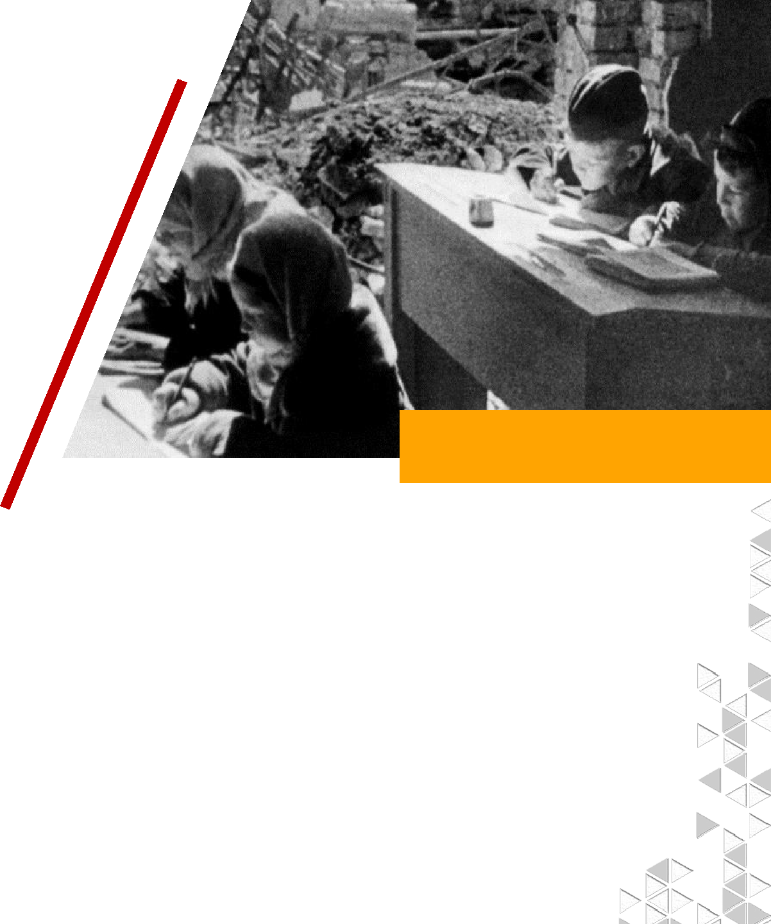

- Организация театроввсероссийского. урока на тему

«Уроки Второй-Акцентмировойна»;сотрудничестве Великобритании,

- ФормированиеСССРединыхиСШАметодических. рекомендаций

  - проведении-ПредставитьурокасиламигероическиеВолонтёровПобедыпоступки советских

и дирекции Годагражданпамяти. и славы;

- Проведение- открытогоПодчеркнутьонлайн,что юридическиУроканаплатформеСССР

Youtube из Сахалинскойзкрепленобластипобедителем2сентябрявоВторойв20.00 мировойч.

по местному времениойнев 1945(12.00г.,МСКпересматривать). итоги войны через 75 лет после окончания бессмысленно.

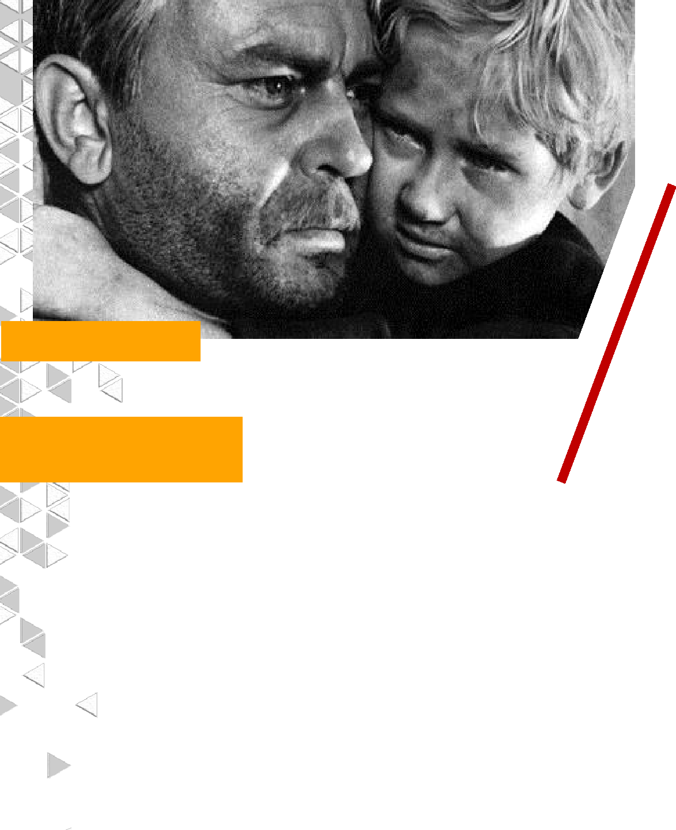

#ВЕЛИКОЕКИНО

#ГОД2020

#ДВПОБЕДА

Международный проект «Великое кино Великой страны» призван напомнить

- цене Победы 1945 года, которую заплатили советские люди в годы Второй мировой войны; способствует укреплению антивоенных настроений через эмоциональное присоединение к героям фильма «Судьба Человека».

ВЕЛИКОЕ КИНО


ВЕЛИКОЙ СТРАНЫ


2 сентября одновременно с картиной «Судьба человека» - Великое кино режиссера С.Бондарчука по одноимённому рассказу М.Шолохова, будет показана документальная лента С.Майорова,

- которой прозвучат стихи поэтов, не вернувшихся с войны, в исполнении современных популярных артистов.

Механика:

- Организация кинопоказов во всех субъектах РФ на различных площадках: открытые кинотеатры, кинопаркинги и автокинотеатры, киносети, ДК, концертные сцены и пр.

ДАЛЬНЕВОСТОЧНАЯ ПОБЕДА

Всероссийская акция «Дальневосточная Победа» проходит ежегодно с 2017 г. в Дальневосточном федеральном округе и с каждым годом расширяет свою географию. Акция напоминает, что Победа во Второй мировой войне – это не только поверженный европейский фашизм, это еще

- разгром японской экспансии на Дальнем Востоке, сохранение территориальной целостности нашей страны, установление новых мирных границ для Китая, Кореи, Монголии.
МеханикаAWESOME:

- и добровольцевCREATIVEмуаровыхлентнатерритории субъектов РФ;
- Раздача информационныхTEAMS/материалов об истории дня и значимости Победы над милитаристской Японией для СССР и стран _{дальневосточного региона.}Распространениесиламиволонтёров

#ДАЛЬНЕВОСТОЧНАЯПОБЕДА #ГОД2020


#УРОКИВТОРОЙМИРОВОЙ #ДВПОБЕДА

Муаровая лента медали «За Победу

над Японией» - стала народным символом Дальневосточной Победы – финальной точки Второй мировой войны. Цвета имеют свою символику: красный - цвет Победы, белый - цвет флага Японии, желтый - цвет солнца и тепла.



#ГОД2020

#ДВПОБЕДА

#УРОКИВТОРОЙМИРОВОЙ

- память о тех, кто сражался за мир и победил во Второй мировой войне, граждане России спустят на воду и возложат к памятным местам боевой славы живые цветы, перевязанные красно-бело-желтой лентой, ставшей символом Дальневосточной Победы.

ЦВЕТЫ ПАМЯТИ

ПАРАДЫ НА ДАЛЬНЕМ ВОСТОКЕ


День 3 сентября начнется военными парадами

- городах Дальневосточного федерального округа и Всероссийской акцией Цветы Памяти.

Механика:

- Разработка сценария торжественно -памятного мероприятия с участием ветеранов, руководителей региональных и муниципальных органов государственной власти;
- Организация возложения цветов во всех субъектах РФ. При выборе места возложения акцент будет сделан на локации у водоёмов.

AR

ВЫСТАВКА ВООРУЖЕНИЙ

Выставки с использованием современных технологий

– актуальный формат патриотического воспитания через интересные примеры, факты и реальные достижения.

Сочетание военной тематики и высоких технологий.

Augmented Reality (AR) – дополненная реальность – технология, позволяющая объединить реальное онлайн видеоизображение и цифровые анимированные объекты.

Механика:

- На любой площадке (городские улицы, площади, парки, торговые центры, социальные объекты, спортивные сооружения и т.д.) выделяется зона для размещения выставки;

- Внутри этой зоны “устанавливаются” цифровые виртуальные 3D модели техники времен Великой Отечественной войны;

- Участники смогут рассмотреть цифровые 3D модели техники времен Великой Отечественной войны на экранах своих планшетов или смартфонов при помощи специального мобильного приложения.

ОБРАЗОВАТЕЛЬНЫЙ НАБОР

- ТЕХНОЛОГИЕЙ ДОПОЛНЕННОЙ РЕАЛЬНОСТИ, ИНТЕГРИРОВАННЫЙ С РЕСУРСОМ ВЕЛИКАЯ-ОТЕЧЕСТВЕННАЯ.РФ, КОТОРЫЙ РЕГИОНЫ МОГУТ ИСПОЛЬЗОВАТЬ ДЛЯ ПРОВЕДЕНИЯ ВЫСОКОТЕХНОЛОГИЧНЫХ «ЖИВЫХ УРОКОВ».
ТРИ КОМПОНЕНТА ПЛАТФОРМЫ УСИЛИВАЮТ ЭФФЕКТ ВОЗДЕЙСТВИЯ И УПРОЩАЮТ ВОСПРИЯТИЕ МАТЕРИАЛА:

- МОБИЛЬНОЕ ПРИЛОЖЕНИЕ; - ВЕБ-САЙТ;

- СЕМЕЙНАЯ НАСТОЛЬНАЯ ИГРА .

#ГОД2020

#ДВПОБЕДА

#УРОКИВТОРОЙМИРОВОЙ

ЕДИНЫЙ ДЕНЬ

НАПИСАНИЯ

«ДИКТАНТА ПОБЕДЫ»,

НАПРАВЛЕННЫЙ НА

ПРОВЕРКУ ЗНАНИЙ

ИСТОРИИ СРЕДИ

РОССИЯН

- ПРИВЛЕЧЕНИЯ ВНИМАНИЯ К УРОКАМ ИСТОРИИ.

ДИКТАНТ ПОБЕДЫ
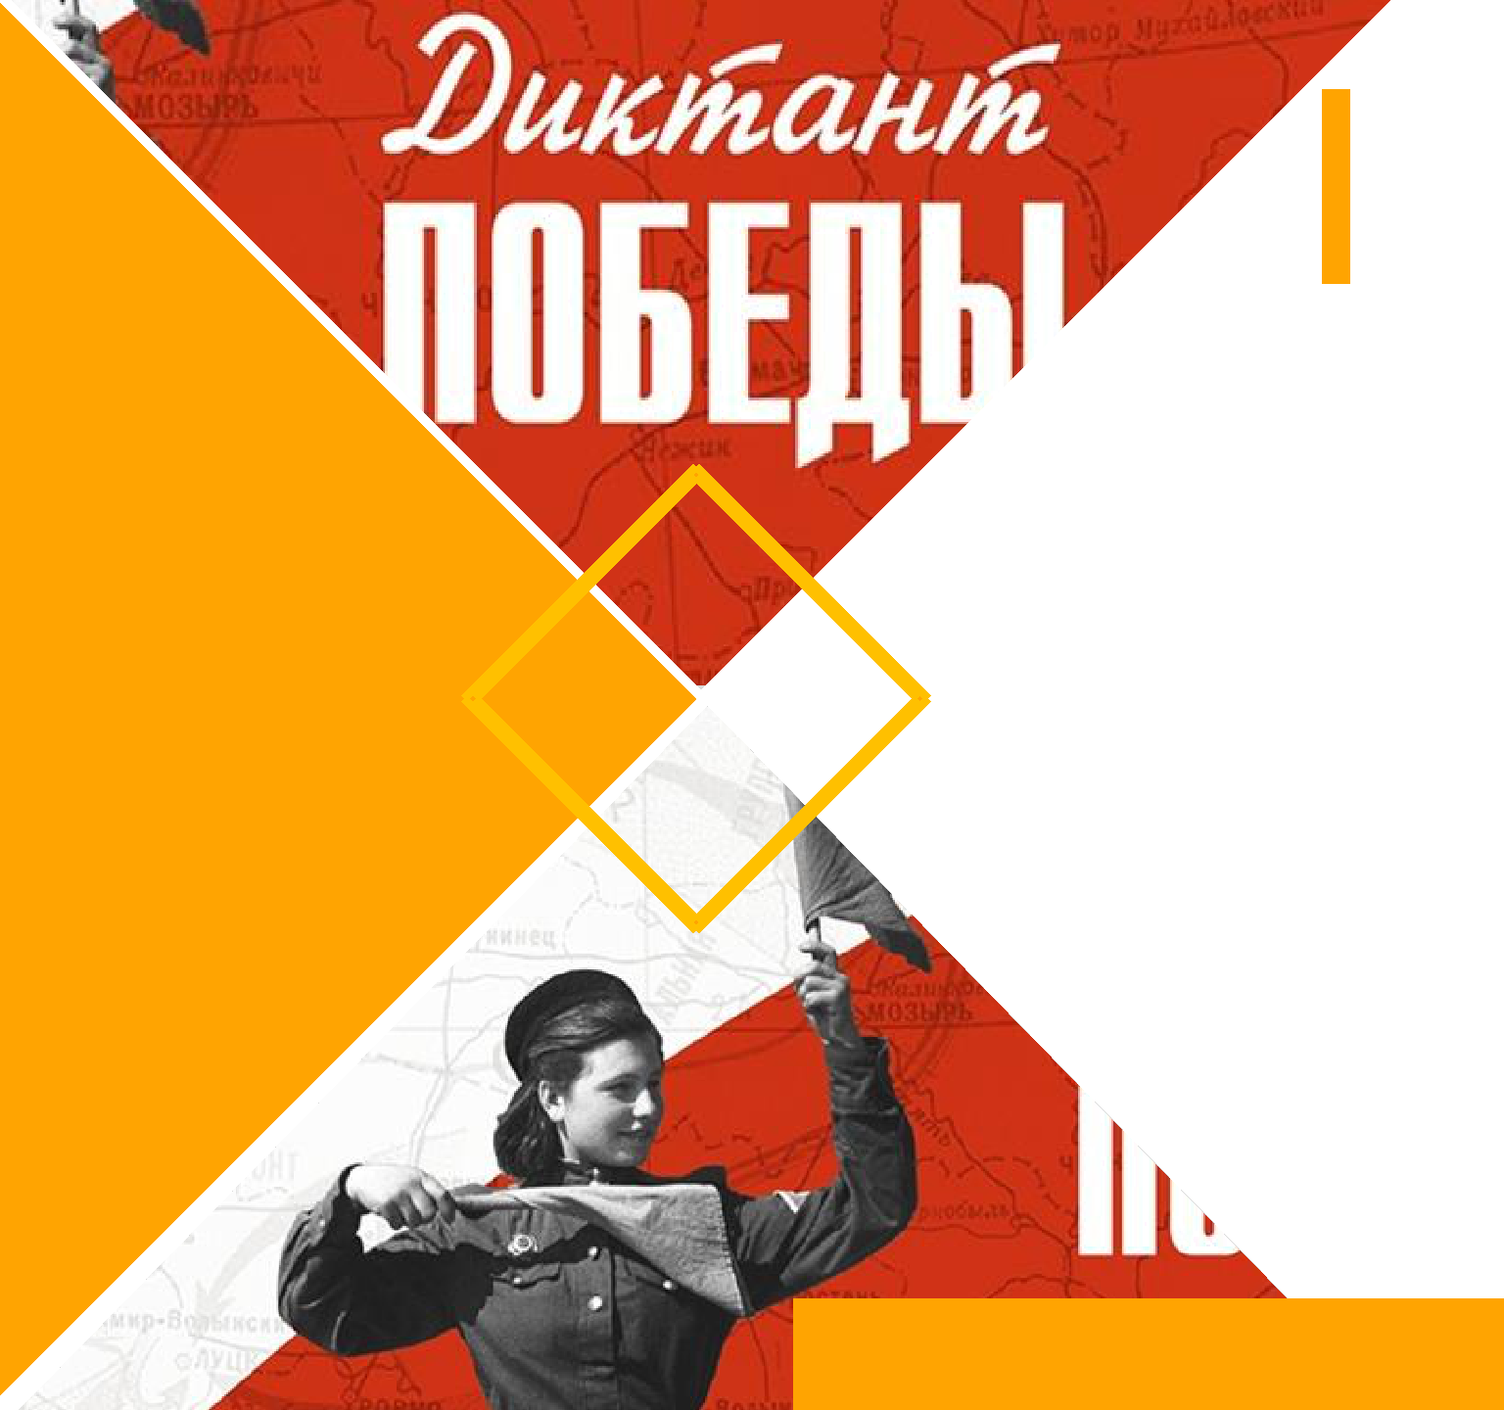

Цель Диктанта Победы – привлечение широкой общественности к изучению истории Второй мировой войны, повышение исторической грамотности

- формирование патриотического мировоззрения молодежи.

Механика:

- Подбор и техническое оснащение площадок для написания Диктанта Победы, организация встреч участников и почетных гостей на площадках, сопровождение ветеранов силами Волонтёров Победы;

- В рамках диктанта участники ответят на 20 вопросов, связанных с историческими событиями

Второй мировой войны.

#ДИКТАНТПОБЕДЫ #ГОД2020

#УРОКИВТОРОЙМИРОВОЙ #ДВПОБЕДА

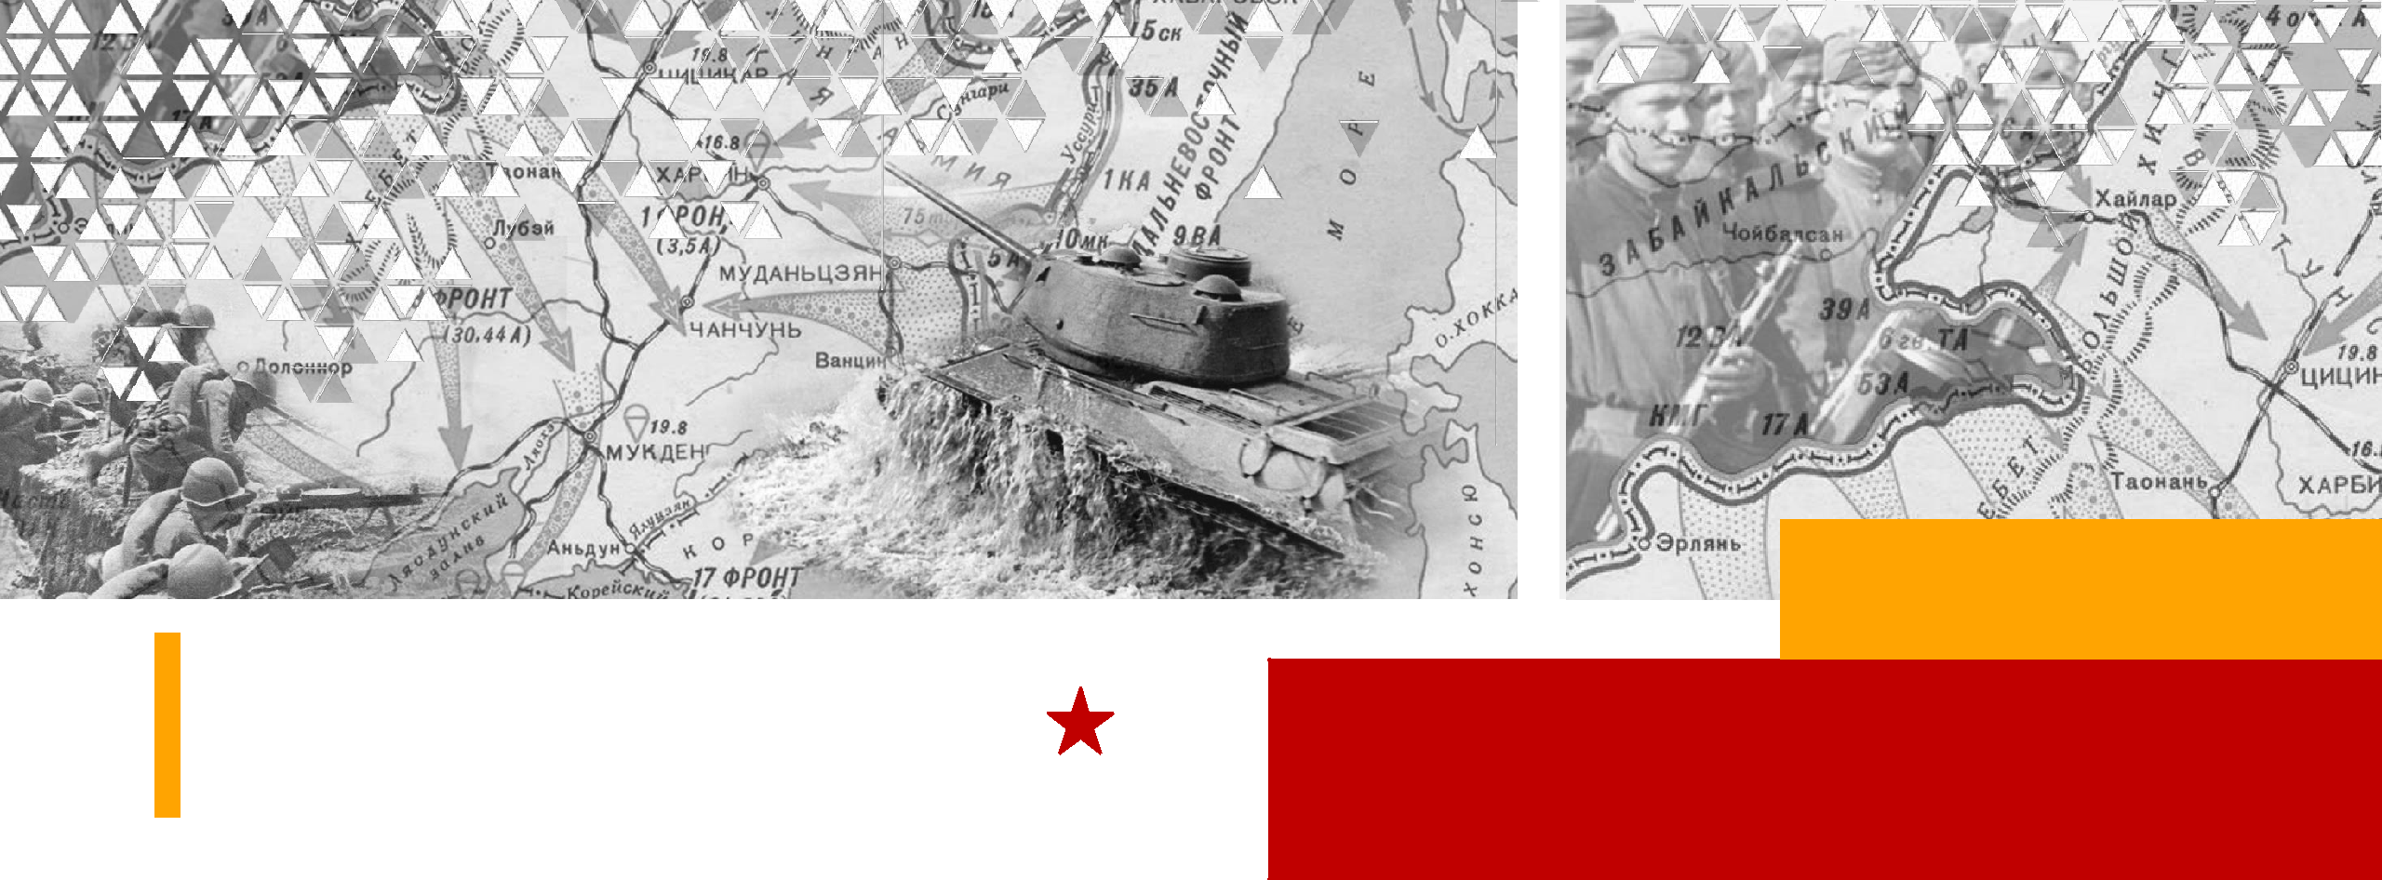

КВЕСТ

ДАЛЬНЕВОСТОЧНАЯ ПОБЕДА

Всероссийский исторический квест

«Дальневосточная Победа» проводится в Год памяти и славы и посвящен завершающему этапу Второй мировой войны. Адаптирован

- проведению как в городских пространствах, так и в пределах образовательных организаций. С 1 по 3 сентября в память о подвиге советских воинов в разгроме Квантунской армии каждый житель России сможет пройти квест.

#ДАЛЬНЕВОСТОЧНАЯПОБЕДА #УРОКИВТОРОЙМИРОВОЙ #ДВПОБЕДА #ГОД2020

КВЕСТ ПОСВЯЩЕН ОКОНЧАНИЮ ВТОРОЙ МИРОВОЙ ВОЙНЫ

- ПОЗНАКОМИТ УЧАСТНИКОВ С ФАКТАМИ И СОБЫТИЯМИ БОЕВЫХ ДЕЙСТВИЙ ПРОТИВ ЯПОНСКИХ МИЛИТАРИСТОВ НА ДАЛЬНЕМ ВОСТОКЕ В АВГУСТЕ–СЕНТЯБРЕ 1945 ГОДА.

Механика:

- Организация квеста в 85 субъектах РФ силами региональных отделений ВОД «Волонтеры Победы»;
- Административная и информационная поддержка от региональных дирекций.

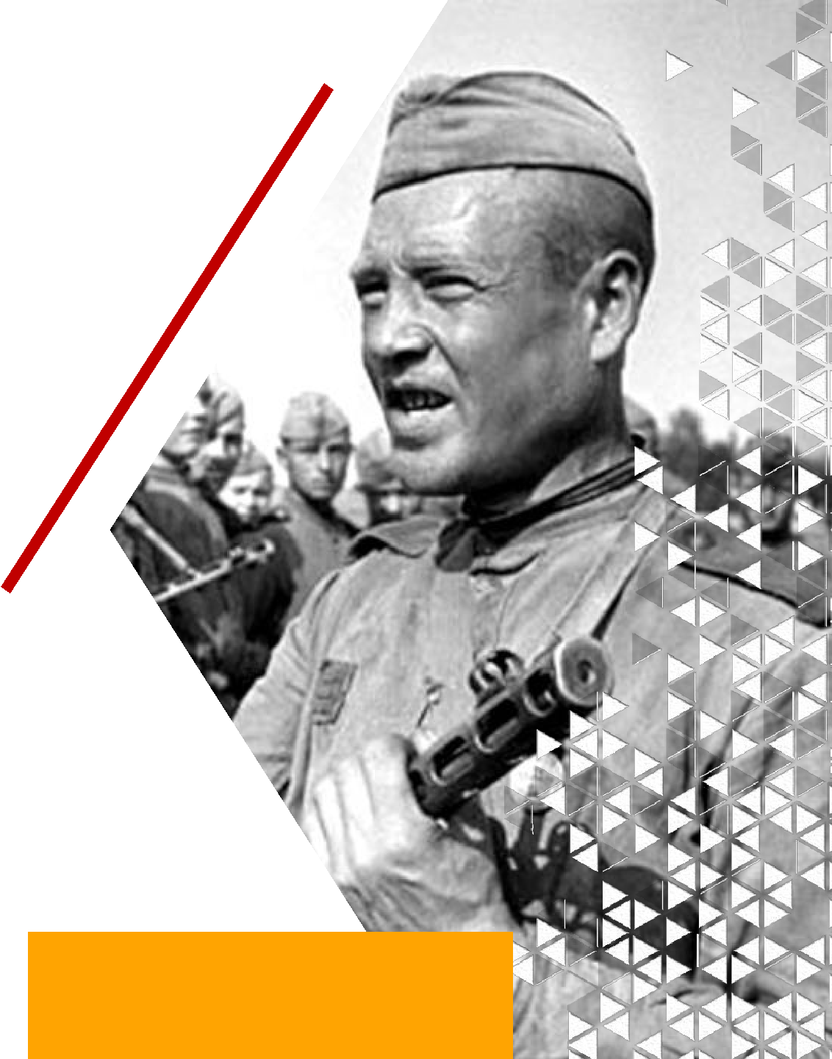
СЛОВО

ПОБЕДИТЕЛЯ

Акция «Слово Победителя» призвана увековечить воспоминания и подвиг героев. Видео с ветеранами, участниками завершающего этапа Второй мировой войны.

Механика:

- Организация съёмки видео-интервью с ветеранами –участниками боевых действий на Дальнем Востоке;
- Монтаж и распространение роликов силами региональной дирекции на всех релевантных площадках.

#СЛОВОПОБЕДИТЕЛЯ

#ДВПОБЕДА #ГОД2020

#УРОКИВТОРОЙМИРОВОЙ

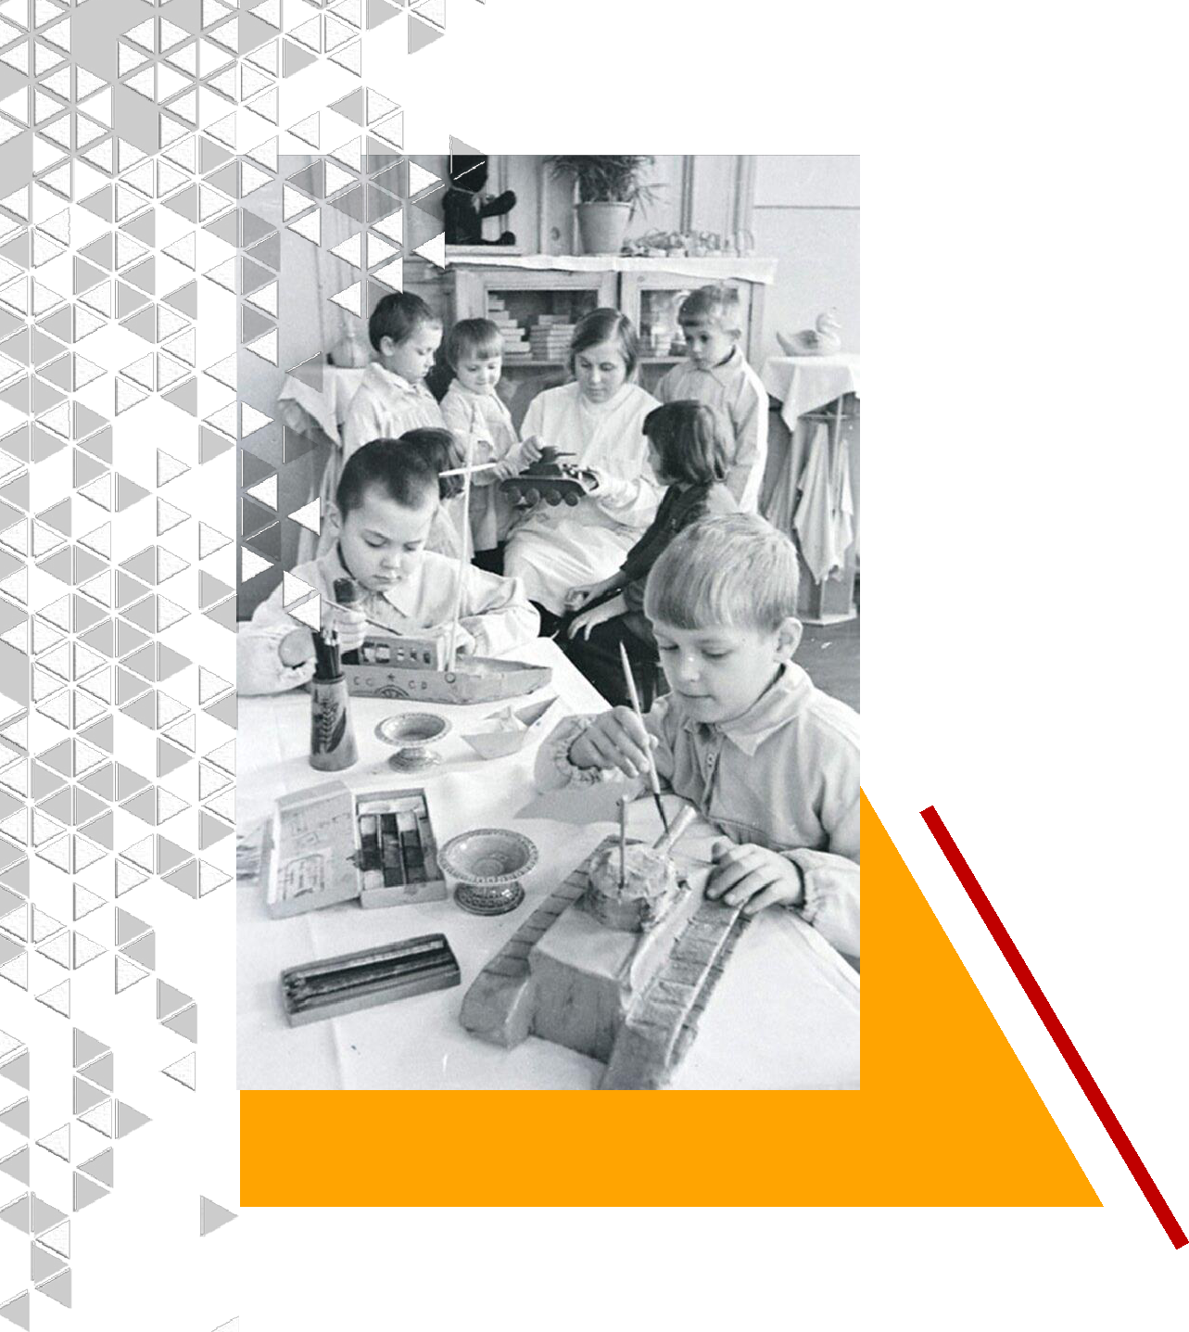

#ДВПОБЕДА #ГОД2020

#УРОКИВТОРОЙМИРОВОЙ

ДЕТСКИЙ ФЕСТИВАЛЬ МОДЕЛЕЙ ВОЕННОЙ ТЕХНИКИ

- рамках мероприятий памятной даты школьники и дошкольники создадут модели самолетов, танков, кораблей и другой техники времён Второй мировой. К участию допускаются любые поделки: из бумаги в разных техниках, пластилина, фанеры и пр.

Все фотографии работ будут выложены в интернет с хештегами дня.

Механика:

- При поддержке Российского движения школьников проведение в образовательных учреждениях открытых мастер-классов для учащихся с привлечением специалистов стендового моделирования;

- Размещение на сайте Года памяти и славы схем сборки легендарной военной техники, чтобы все желающие могли присоединиться к акции.

СВЕТ МИРА


БОРЬБА ЗА ПОБЕДУ

На один вечер - 3 сентября - города станут центром притяжения света. Во всех субъектах РФ будет организована подсветка памятников / знаковых зданий города в цвета муаровой ленты медали «За Победу над Японией»: белый-красный-желтый.

Световое шоу «Борьба за Победу» в 8 городах

- визуальных образах продемонстрирует человеческие качества и чувства, которые помогли преодолеть тяготы войны и приблизить Великую Победу.

Механика:

- Организация подсветки в цветах муаровой ленты центральных сооружений в городах 85 субъектов РФ;

- Мероприятие в 8 городах (Хабаровск, Владивосток, Тула, Смоленск, Севастополь, Ростов-на-Дону, Великий Новгород, Воронеж) включает в себя официальное открытие шоу, обращение руководителей региональной и муниципальной органов государственной власти, показ светового исторического шоу.

#БОРЬБАЗАПОБЕДУ

#УРОКИВТОРОЙМИРОВОЙ

Война коснулась абсолютно всех. Каждый внес свой вклад в борьбу за Победу: кто-то жертвовал своей жизнью на поле боя; кто-то - своим трудом ковал Победу в тылу; кто -то боролся с нацистскими завоевателями на оккупированной территории.

Именно так была достигнута Великая Победа, которая, подобно войне, стала общей для всех нас.

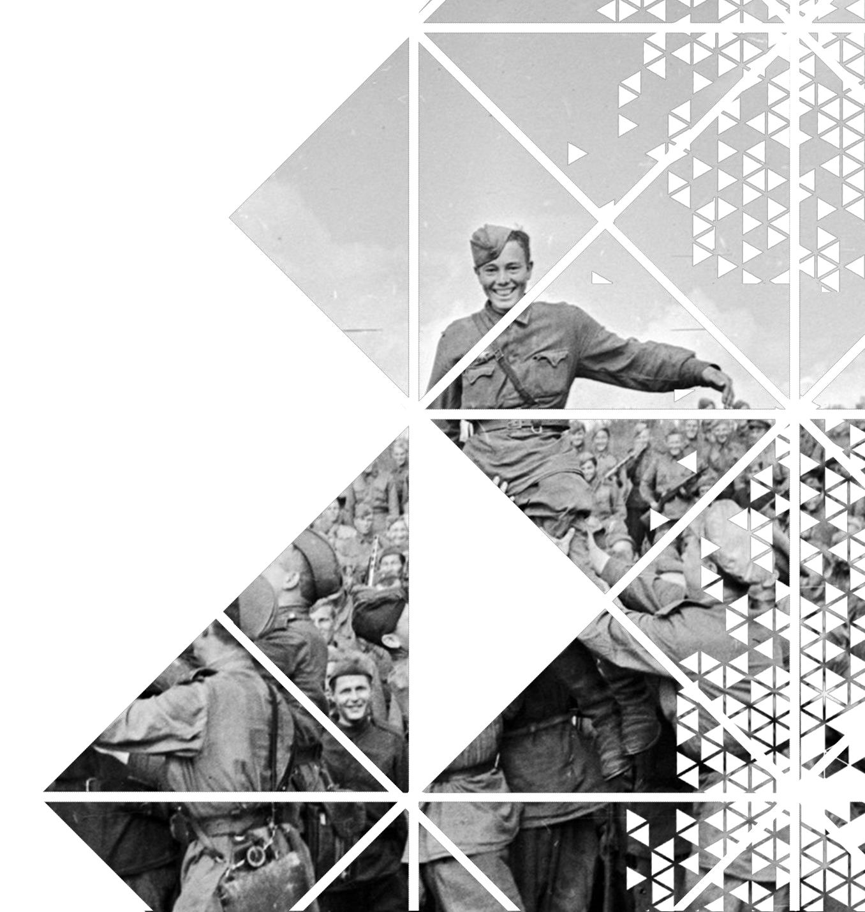
ПАЗЛ

ПОБЕДЫ

«Пазл Победы» – федеральный проект обобщающий

весь фото-контент мероприятий 2 и 3 сентября.

Фотографии, размещенные в эти дни с #ДВПобеда,

#ДальневосточнаяПобеда, #УрокиВтороймировой

будут собраны в единую картину дня, отобразив

таким образом вклад каждого в общую Победу.

Механика:

•

•

•

Публикация фотографий с хештегами
и благодарностьюAWESOMEзаПобеду–этовклад каждого

участника мероприятий 2 и 3 сентября в общую
историю_{CREATIVE};
Агрегирование всех фотографий на сайте Года памяти и славы;

ФормированиеTEAMS/единойисторической картины.

